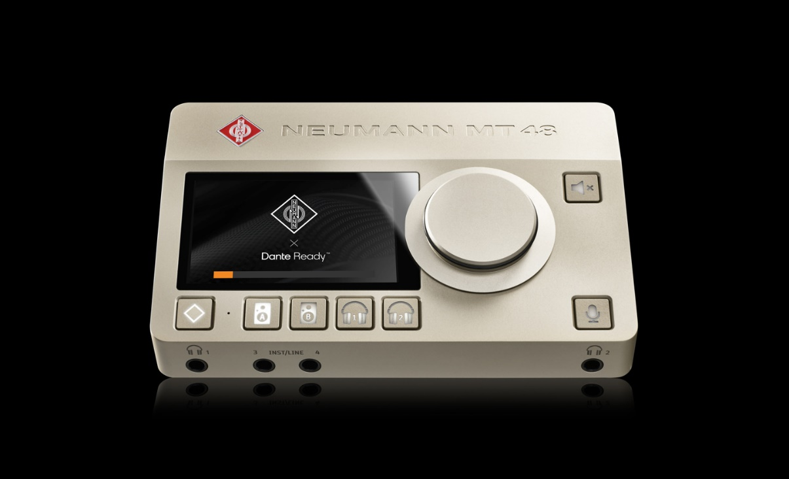
Dites bonjour à Dante !
Les interfaces audio Neumann et Merging sont désormais disponibles pour Dante™
Paris, 19 Decembre 2024 – Neumann et Merging Technologies sont fiers d'annoncer la disponibilité d'une option Dante Ready™ pour leurs interfaces audio.

Merging Technologies, réputée pour ses convertisseurs de pointe et sa technologie pionnière en matière d'audio sur IP, vient de sortir la troisième itération de son mainframe audio Hapi. L'une des améliorations majeures par rapport à ses prédécesseurs est que Hapi Mk III est directement disponible pour Dante Ready™.
En outre, l'interface de bureau révolutionnaire Anubis SPS de Merging est désormais livrée par Dante Ready™ sans coût supplémentaire. Il en va de même pour la célèbre interface audio MT 48 de Neumann, qui a été développée en étroite collaboration avec Merging Technologies. Les deux sociétés font partie du groupe Sennheiser.

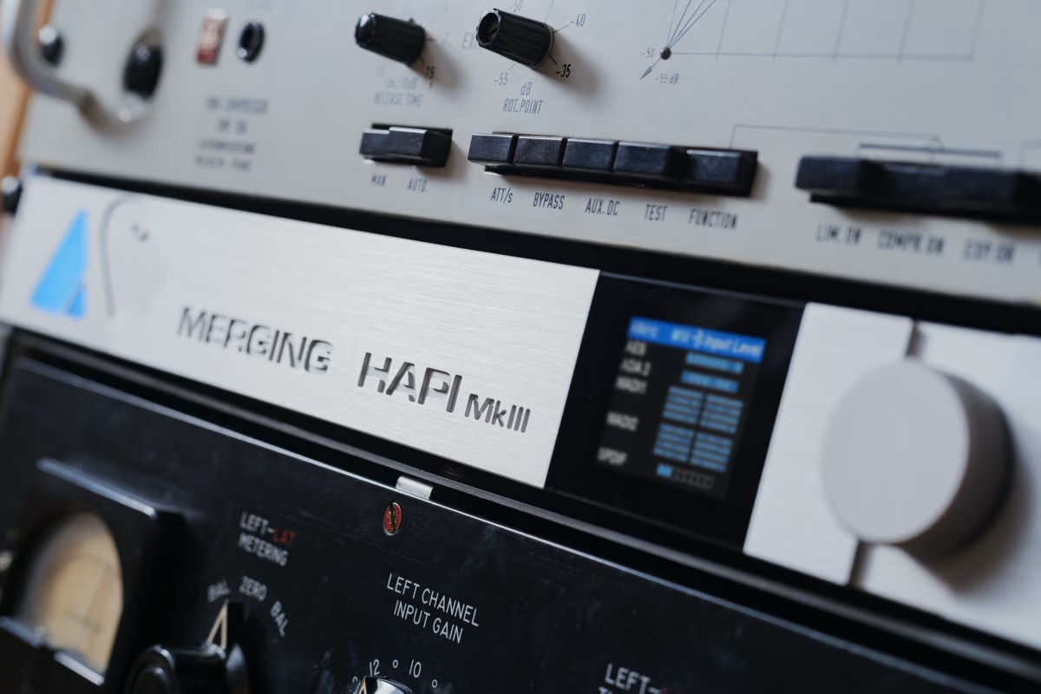
Le Merging Hapi Mk III offre des capacités de routage étendues pour Dante et RAVENNA/AES67.

"Le producteur de musique immersive acclamé et ingénieur du mixage Ronald Prent de Proper Prent Sound, connu pour son travail avec Depeche Mode, Simple Minds, Tina Turner et beaucoup d'autres, a eu l'occasion d'utiliser les nouvelles fonctionnalités de Dante avant la sortie officielle :
« J'ai mis le MT-48 à l'épreuve, et je suis vraiment ravi de son fonctionnement, surtout l'intégration de l'USB à Dante ou Ravenna est excellente. Lorsque je suis en déplacement à travers les studios, il s'intègre facilement à n'importe quelle infrastructure de studio moderne, en particulier avec tous les formats immersifs, et lorsqu'on l'utilise à la fois pour la fonction Musicale- et Monitor-, il fonctionne très bien dans tous les cas. En bref, c'est génial et ça rend ma vie immersive tellement plus simple ! »
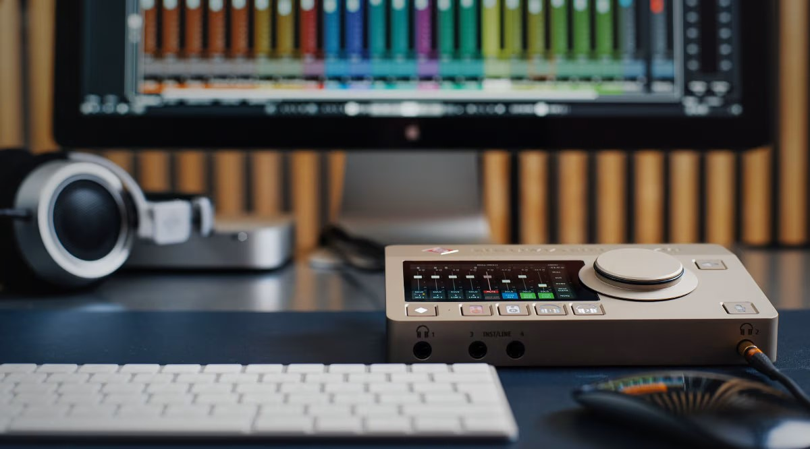
Le Neumann MT 48 peut même connecter des réseaux Dante et RAVENNA/AES67 AoIP à des systèmes conformes à la classe USB.

"Dante® est la norme en terme de référence audio sur IP (AoIP), en particulier pour les applications en direct et les installations. Avec l'option Dante Ready™, le Hapi Mk III et l'Anubis de Merging ainsi que le MT 48 de Neumann deviennent compatibles avec un monde de plus de 4 000 appareils provenant de plus de 600 fabricants.

Yasmine Riechers, PDG de Neumann et également responsable de Merging Technologies, déclare que “L'ajout d'une option Dante témoigne de notre approche centrée sur le client et n'a aucune incidence sur l'engagement de Neumann et Merging envers RAVENNA/AES67. Chaque norme AoIP a ses avantages spécifiques en fonction du cas d'utilisation. C'est pourquoi nous avons créé un​ FAQ page pour aider les clients à choisir la solution la mieux adaptée à leurs besoins.”

À propos de l'option Dante Ready™ et des mises à jour
​Dante Ready™ signifie que la norme réseau d'Audinate est disponible pour ceux qui en ont besoin, mais n'engendrera aucun coût supplémentaire pour ceux qui n'ont pas besoin de Dante. D'usine, le Hapi Mk III, l'Anubis et le MT 48 continuent à être livrés avec le firmware RAVENNA/AES67 pré-installé. Le firmware Dante alternatif est offert gratuitement et peut facilement être installé en utilisant l'application MT Portal. Pour les opérations Dante, une licence de canal I/O Dante doit être achetée auprès d'Audinate.
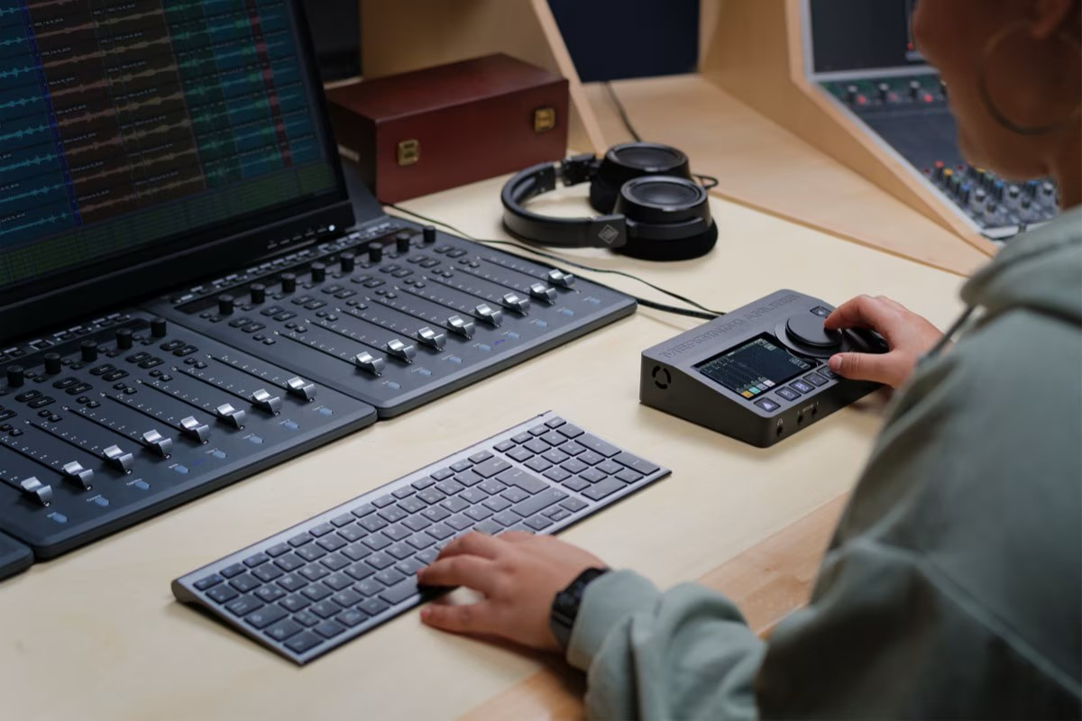
Le Merging Anubis offre également l'option Dante Ready™.

Pour les clients existants du MT 48 et les propriétaires de l'Anubis SPS (Pro et Premium), une mise à niveau Dante Ready sera disponible prochainement.
"Nous comprenons que les clients finaux existants peuvent souhaiter utiliser Dante, même si cela ne faisait pas partie du cadre initial du produit qu'ils ont acheté. C'est pourquoi nous avons travaillé dur pour trouver une solution", affirme Stephan Mauer, responsable des produits. "À partir du 1er février 2025, le service Neumann proposera une mise à niveau Dante Ready™ pour les anciens appareils MT 48 et Anubis SPS."

Pour plus d'informations, veuillez consulter le site MergingTechnologies et le site Neumann, la Dante-FAQ et la page d’Audinate Dante Ready.

Un grand merci à Ronald Prent de Proper Prent Sound.

Restez informés et suivez-nous sur: FACEBOOK I INSTAGRAM I YOUTUBE

About Neumann
​Georg Neumann GmbH, known as “Neumann.Berlin”, is one of the world’s leading manufacturers of studio-grade audio equipment and the creator of recording microphone legends such as the U 47, M 49, U 67, and U 87. Founded in 1928, the company has been recognized with numerous international awards for its technological innovations. Since 2010, Neumann.Berlin has expanded its expertise in electro-acoustic transducer design to also include the studio monitor market, building upon the legacy of the legendary loudspeaker innovator Klein + Hummel. The first Neumann studio headphones were introduced in 2019, and since 2022, the company has increased its focus on reference solutions for live audio. With the introduction of the first audio interface MT 48, and its revolutionary converter technology, Neumann now offers all the necessary technologies needed to capture and deliver sound at the highest level. Georg Neumann GmbH has been part of the Sennheiser Group since 1991 and is represented worldwide by the Sennheiser network of subsidiaries and long-standing trading partners. www.neumann.com

About Merging Technologies
​Merging Technologies SA is a Swiss manufacturer with over 25 years of experience in developing groundbreaking, professional audio and video products for a wide range of entertainment and media industries. With a dedicated user base in the elite end of the music, film, television, mastering and performances industries, Merging is committed to developing product ranges with unrivalled quality and flexibility, whatever the application. Merging builds tools for people who want more from their systems, have an innate need to push boundaries, and believe that quality always comes first. In 2022, Merging Technologies joined the Sennheiser Group to shape the future of audio technology with even greater impact. www.merging.com

About Sennheiser Group
Building the future of audio and creating unique sound experiences for our customers - this is the aspiration that unites the employees of the Sennheiser Group worldwide. The independent family-owned company Sennheiser was founded in 1945. Today, it is managed in the third generation by Dr. Andreas Sennheiser and Daniel Sennheiser, and is one of the leading manufacturers in the field of professional audio technology.

sennheiser.com | neumann.com | dear-reality.com | merging.com

Local Press Contact
Kirsten Spruch
Kirsten.Spruch@sennheiser.com
+1(959)-239-7383

Ashley Kinchen
ashley@hummingbirdmedia.com
+1 (504) 616-1683

